11. Kohonen-ove (takmičarske) mreže

U ovom poglavlju upoznaćemo se sa jednom drugom vrstom mreža, a to su Takmičarske mreže. One se ponekad nazivaju i Kohonen-ove mreže, Pobednik uzima sve (Winner Takes All) mreže ili Samoorganizirajuće (Self Oragnizing) mreže. One se koriste za identifikaciju uzoraka u podacima, čak i u slučajevima kad programer ne poznaje prirodu uzoraka. Način rada ovih mreža najbolje se može ilustrovati preko jednog primera.

Osnovne operacije

Pretpostavimo da imamo mrežu sa tri neurona prikazanog na Slici 11.1.

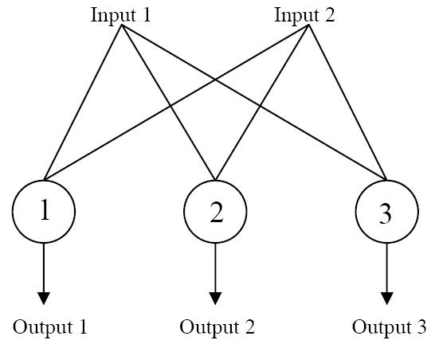

Slika 11.1. Mreža sa tri neurona

Za sada se nećemo baviti vrednostima težina, samo ćemo reći da one imaju slučajne vrednosti.
U sledećem koraku dovedemo neki uzorak na ulaz i odredimo izlaz. Jedan od neurona (nebitno koji) imaće veću izlaznu vrednost od drugih. Tada kažemo da je taj neuron pobedio, na njegov izlaz prepravljamo na 1, dok ostale izlaze prepravljamo na 0. U sledećem koraku obučavamo samo težine neurona koji je pobedio, tako da u slučaju pojavljivanja istog uzorka na ulazu dobijemo još veći izlaz.
Ako je na primer pobedio 3. neuron, obučićemo samo težine koje su obeležene debljom linijom na Slici 11.2.

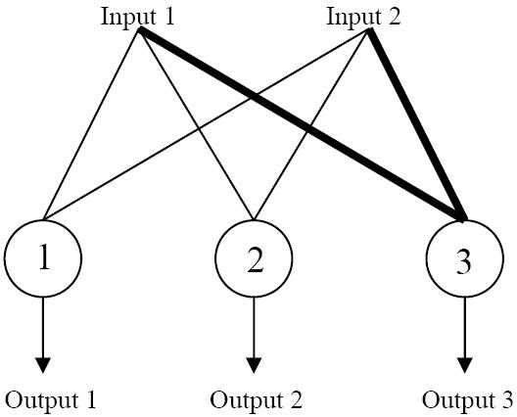

Slika 11.2. Obučavamo težine pobedničkog neurona

Obrazac za obučavanje je veoma jednostavan:

$$W^{+}=W+η\left(\text{input}−W\right)$$

W⁺ je nova (obučena) težina. W je inicijalna težina, dok je η konstanta učenja (broj između 0 i 1 koja kontroliše brzinu učenja).

Ukoliko bi na ulaz bio doveden drugi, različiti uzorak, drugi neuron bi imao najveću vrednost (pobeda), i on bi bio obučen. Na taj način mreža samu sebe organizuje za prepoznavanje različitih uzoraka (za različite uzorke drugi neuron će imati najveću vrednost).

Ovakva mreža ima veoma različite osobine od mreže sa propagacijom greške unazad. Korisnik nema pravu kontrolu koji od neurona će na izlazu imati nejveću vrednost, ili koji od uzoraka su naučeni. Tako da se ovaj način obuke naziva obukom bez nadzora. Sa druge strane, mreža može da proneđe uzorke u podacima čak i ako korisnik ne zna da su one tamo.

Detaljnije o operacijama

Sada ćemo se detaljnije upoznati sa načinom rada mreže. Na mreži sa Slike 11.1. postoje dva ulaza. Ovi ulazi mogu se predstaviti kao jedan vektor koji je prikazan na Slici 11.3.

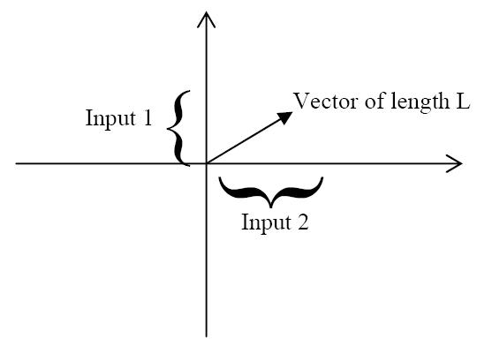

Slika 11.3. Ulazi prikazani kao vektor

Na osnovu Pitagorine teoreme, dužina vektora L je $\sqrt{{\left(\text{input}1\right)}^{2}+{\left(\text{input}2\right)}^{2}}$. Dve težine svakog neurona takođe formiraju vektor. Nacrtajmo vektor težina trećeg (pobedničkog) neurona na isti grafik, Slika 11.4.

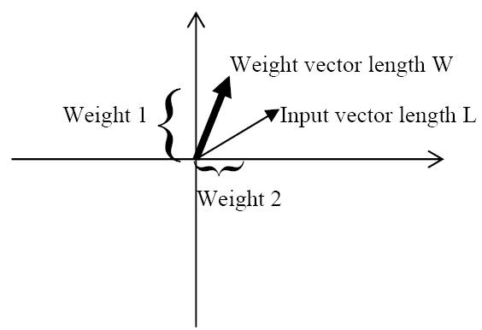

Slika 11.4. Vektor težina prikazan na istoj slici
Kad računamo aktivnost svakog od neurona $\left(\text{input}1⋅\text{težina}1+\text{input}2⋅\text{težina}2\right)$, mi u stvari računamo skalarni proizvod između težina i ulaza. Jednostavnije rečeno, računamo razliku između vektora težina i vektora ulaza. U slučaju kad su one jednake, izlazna vrednost će biti velika.

Ako u predobradi podataka podesimo ulaze i težine tako da dužine ovih vektora budu jednake 1, tada treba samo da izmerimo ugaone razlike između vektora, Slika 11.5.

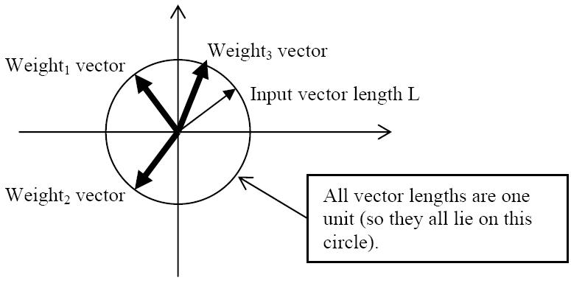

Slika 11.5. Ugaone rezlike između vektora

Podešavanje dužine vektora na jedinicu vrši se deljenjem svake komponente sopstvenom dužinom.

Pobednički neuron je onaj čiji je vektor težina najbliži ulazu. Na Slici 11.5. to je neuron 3. Rezultat obučavanja treba još više da približi vektor težina ulaznom vektoru (ukoliko sličan ulaz dođe na neuron, još je veća verovatnoća da će da pobedi), što je prikazano na Slici 11.6.

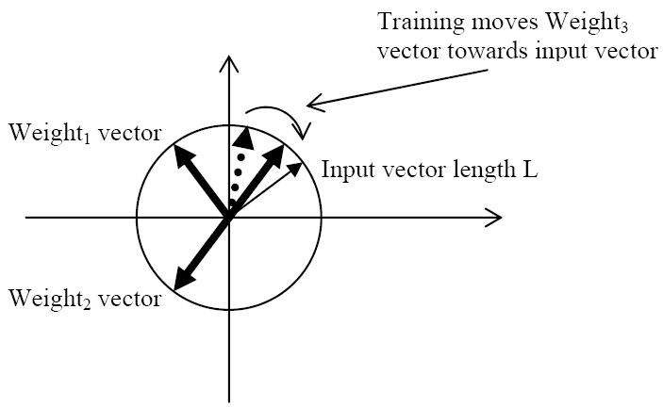

Slika 11.6. Vektori nakon obučavanja

Dosadašnja teorijska razmatranja najbolje ćemo ilustrovati jednim primerom.

Primer
Pretpostavimo da je zadata neuralna mreža sa slučajnim vrednostima težina koja je prikazana na Slici 11.7.

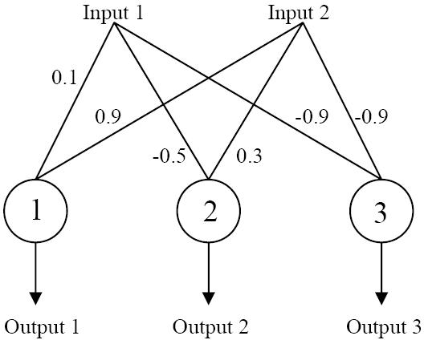

Slika 11.7. Mreža sa slučajno izabranim težinama

Na Slici 11.8. prikazana su trenutna stanja vektora težina:

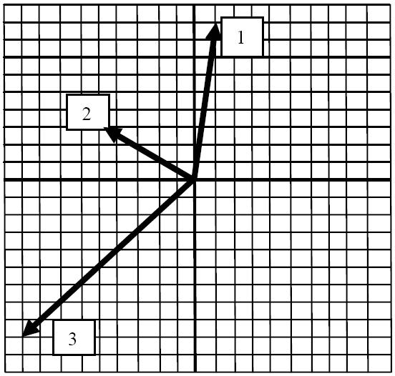

Slika 11.8. Početno stanje vektora težina

Sledeće što treba da postignemo je da sve težine imaju dužinu jedan. To postižemo izračunavanjem njihove težine, i deljenjem komponenti sa njihovim odgovarajućim težinama:

Dužina vektora težina neurona 1: $\sqrt{0\text{.}1^{2}+0\text{.}9^{2}}=0\text{.}\text{906}$
Dužina vektora težina neurona 2: $\sqrt{{\left(−0\text{.}5\right)}^{2}+0\text{.}3^{2}}=0\text{.}\text{5831}$
Dužina vektora težina neurona 3: $\sqrt{{\left(−0\text{.}9\right)}^{2}+{\left(−0\text{.}9\right)}^{2}}=1\text{.}\text{273}$

Sada delimo komponente vektora sa njihovim dužinama.

Neuron 1:
Težina 1 = 0.1/0.906 = 0.11
Težina 2 = 0.9/0.906 = 0.99

Neuron 2:
Težina 1 = (-0.5)/0.5831 = -0.86
Težina 2 = 0.3/0.5831 = 0.51

Neuron 3:
Težina 1 = (-0.9)/1.273 = -0.71
Težina 2 = (-0.9)/1.273 = -0.71

Vraćajući ove vrednosti u mrežu, dobijamo:

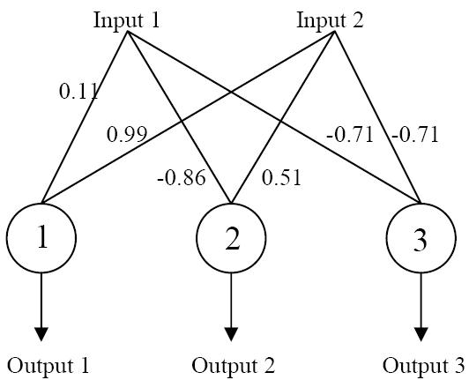

Slika 11.9. Težine mreže nakon rekalkulacije

Normalizovane težine prikazane su na Slici 11.10.

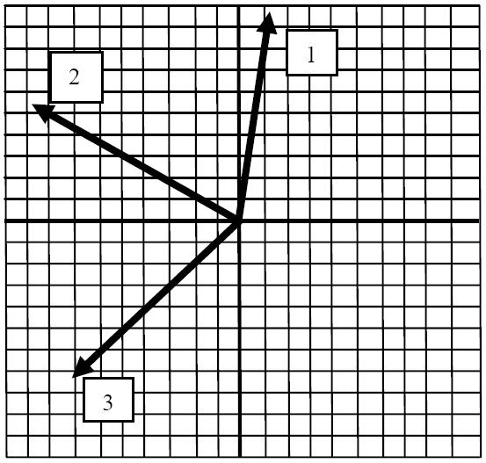

Slika 11.10. Položaj i dužina vektora nakon rekalkulacije

Kao što es vidi sa slike, sada su svi vektori iste dužine.
Na ulaz mreže dovešćemo sledeće vrednosti: Input 1 = 0.8, Input 2 = 0.5. Kao i u slučaju težina, i ulaze moramo normalizovati na vrednost 1.

Dužina ulaznog vektora = $\sqrt{0\text{.}8^{2}+0\text{.}5^{2}}=0\text{.}\text{9434}$

Novi Input 1 = 0.8/0.9434 = 0.85
Novi Input 2 = 0.5/0.9434 = 0.53

Crtanjem novih vrednosti dobijamo sledeću sliku:

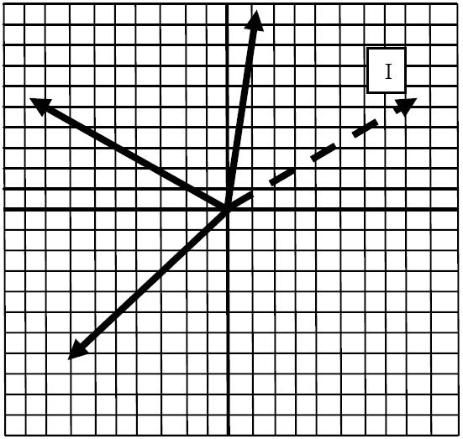

Slika 11.11. Novi ulazni vektor

Može se uočiti da je Input najbliži vektoru neurona 1, tako da očekujemo da će ovaj neuron da „pobedi“. Odredićemo izlaz mreže da proverimo da li smo u pravu.

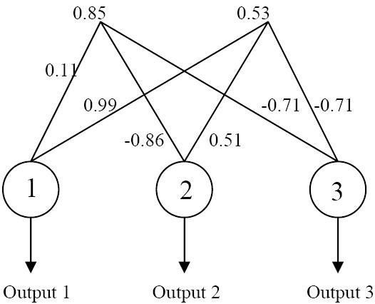

Slika 11.12. Primena normalizovanih ulaza na mrežu

Pošto nas interesuje samo neuron sa najvećim izlazom, nema potrebe da za primenom sigmoidalne ili prag funkcije.

Output 1 = (0.85 x 0.11) + (0.53 x 0.99) = 0.6182
Output 2 = (0.85 x (-0.86)) + (0.53 x 0.51) = -0.4607
Output 3 = (0.85 x (-0.71)) + (0.53 x (-0.71)) = -0.9798

Na osnovu gornjih jednačina vidimo da je zaista Neuron 1 pobedio. U sledećem koraku ćemo obučiti težine ovog neurona sa $η=0\text{.}6$.

$$W^{+}=W+η\left(\text{input}−W\right)$$
$$W^{+}=0\text{.}\text{11}+0\text{.}6⋅\left(0\text{.}\text{85}−0\text{.}\text{11}\right)=0\text{.}\text{554}$$
$$W^{+}=0\text{.}\text{99}+0\text{.}6⋅\left(0\text{.}\text{53}−0\text{.}\text{99}\right)=0\text{.}\text{714}$$

Izračunajmo novu dužinu vektora težine (obrazac za obučavanje neće sačuvati dužinu).

Dužina = $\sqrt{0\text{.}{\text{554}}^{2}+0\text{.}{\text{714}}^{2}}=0\text{.}\text{903}$

Pošto nova težina nije jednaka 1, ponovo ćemo je skalirati:

Težina 1 = 0.554/0.903 = 0.61
Težina 2 = 0.714/0.903 = 0.79

Sada ćemo ponovo nacrtati grafik da vidimo šta se desilo:

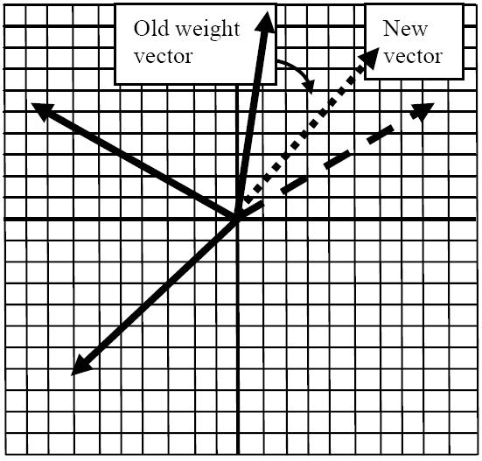
Slika 11.13. mreža nakon obučavanja

Kao što vidimo, vektor težina se pomerio prema ulazu.

